Chapitre IV – Les états de la matière

I - LES 3 ETATS PHYSIQUES DE LA MATIERE.

LES 3 ETATS PHYSIQUES DE LA MATIERE
SOLIDE | LIQUIDE | GAZEUX
Ils ont une forme qui leur est propre.  On peut les prendre avec les doigts | Ils n’ont pas de forme propre.  Ils prennent la forme du récipient qui les contient.  On ne peut pas les prendre avec les doigts.  La surface d’un liquide au repos est plane et horizontale. | Un gaz n’a pas de forme propre, il occupe tout le volume qu’on lui offre (le gaz qui s’échappe d’une gazinière sent rapidement dans toute la cuisine)
Le volume d’un solide est constant (dilatation très faible ) | Le volume d’un liquide est constant (dilatation faible : thermomètre) | Le volume d’un gaz est variable (il dépend du volume qui lui est offert)
Les particules d’un solide sont très proches les unes des autres et immobiles.  Les particules sont liées entres elles.  L’état solide est un état compact et ordonné. | Les particules d’un liquide sont proches les unes des autres et agitées. Les particules sont faiblement liées et peuvent glisser les unes sur les autres : écoulement des liquides.  L’état liquide est compact et désordonné. | Les particules d’un gaz sont éloignées les unes des autres et très agitées. Elles se déplacent dans tous les sens à grande vitesse. Les particules ne sont pas liées.  L’état gazeux est dispersé et très désordonné.
Ils ont tous une masse : 1L d’eau pèse 1kg , 1L d’huile pèse 800 g , 1 L d’air pèse 1,3 g , 1L de fer pèse 7,8 kg.
Les solides en poudres ou en grains se comportent un peu comme des liquides : ils s’écoulent.
Certains liquides (pâtes, miels,…) sont très visqueux et s’écoulent très lentement et ressemblent à des solides.
Eau solide : GLACE Eau liquide : EAU Eau gaz : VAPEUR D’EAU

II – Les changements d’états.

vaporisation
fusion

Solide liquide gaz
solidification
liquéfaction

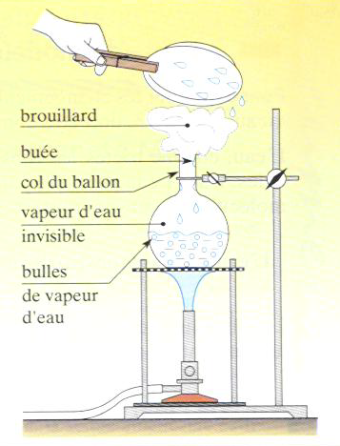
Remarques :
La vaporisation d’un liquide peut se faire soit :
- Par évaporation ( par exemple une flaque d’eau s’évapore rapidement au soleil)
- Par ébullition ( si on chauffe de l’eau, des bulles de vapeur d’eau se forment et l’eau bout)

Les changements d’états sont inversibles : l’eau peut passer d’un état à l’autre puis revenir à l’état initial.

III – Masse et volume lors d’un changement d’état.

1) La masse varie-t-elle au cours d’un changement d’état ?

Expérience :
100 g
glaçons
100 g
Eau liquide

Conclusion :
La masse d’une substance ne varie pas lors d’un changement d’état.

2) Le volume change-t-il au cours d’un changement d’état ?

Exemple :
Si on place une bouteille remplie d’eau et bouchée dans un congélateur, la bouteille se brise. En effet, lorsque l’eau se solidifie, le volume qu’elle occupe augmente.

Conclusion :
Le volume d’une substance change lors d’un changement d’état.

Remarque : 1L d’eau liquide pèse 1 kg

